Hyères Médical
7, Rue Bonnefoy
Quartier de la Gare SNCF
83400 HYERES
04.94.38.49.15

DEAMBULATEUR
ROLLATOR 4 ROUES
Largeur =62 cm Largeur=67 cm
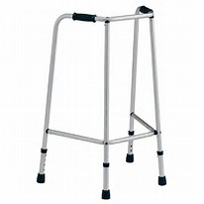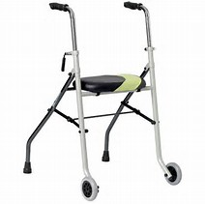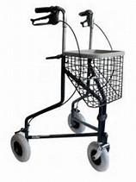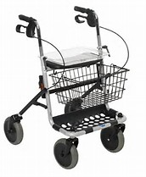
Largeur =55cm Largeur=60 cm
CADRE DE MARCHE
ROLLATOR 3 ROUES

